消毒供应管理
- 概述
本系统是Healthone的子系统，针对医用物资进行管理，主要包括医用物资组成器械包，针对器械包进行清洗、消毒、发放和回收等操作。
- 功能介绍
2.1 消毒包设置
实现器械包建立和维护、各器械包的组成、器械包的维护（消毒费用、灭菌效期、加急费用）
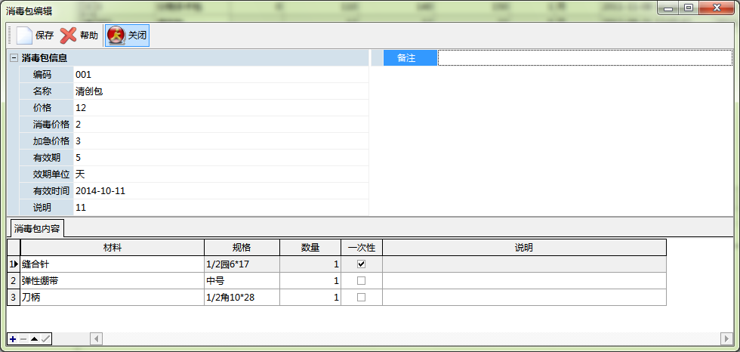

2.2 消毒灭菌
2.2.1 进行新的灭菌记录录入（自动计算灭菌效期）、修改以及作废、审核操作。
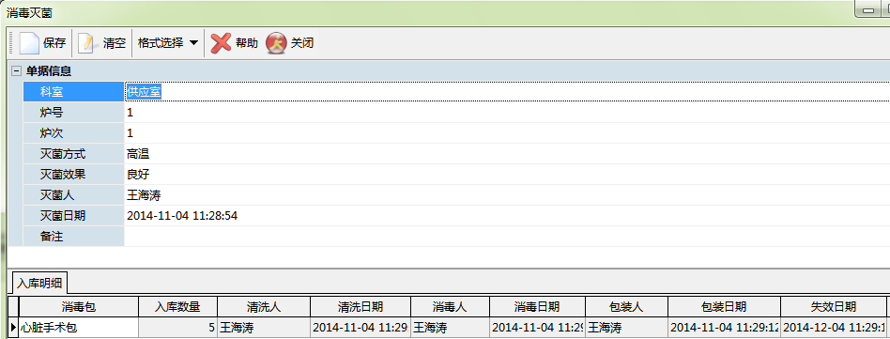

2.2.2 打印入库单据
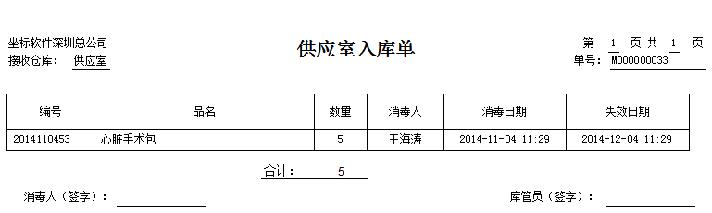

2.2.3 打印消毒包条形码（可按消毒数量生成对应张数的条码）
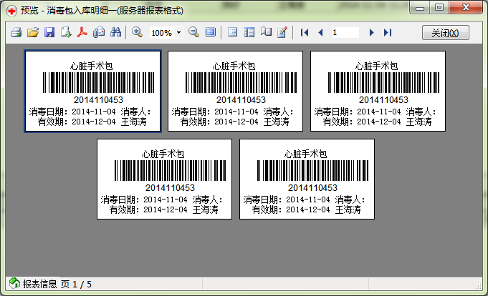

2.3 消毒包业务往来
实现消毒包的发放、退库、回收等操作
2.3.1 发放操作
实现供应室进行提取无菌器械包信息，将已有库存消毒包发放到科室。
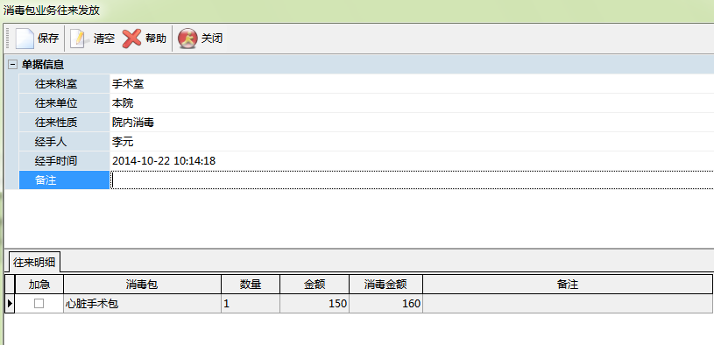

2.3.2 打印供应室出库单
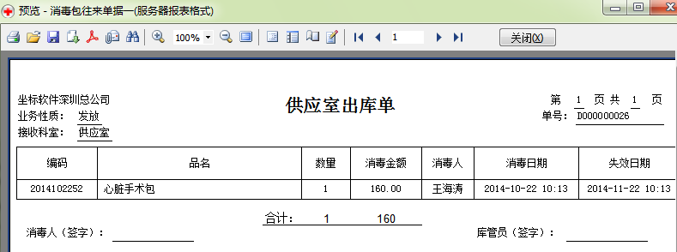

2.3.3 退库操作
未经使用的消毒包可以将库存直接退回到供应室
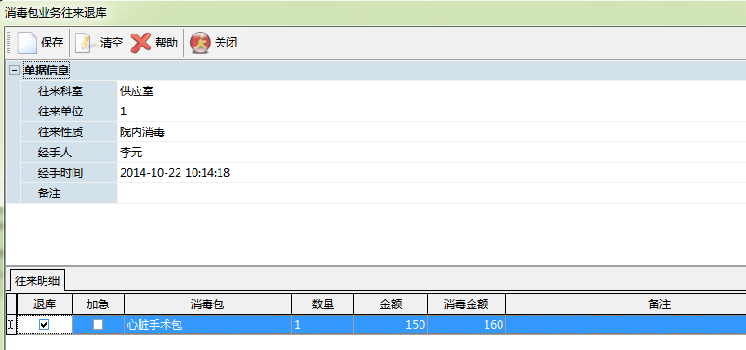

2.3.4 回收操作
已经使用过的消毒包也要进行回收操作，避免科室将消毒包内的器械丢失，理论上实际发放出去的消毒包都应进行回收操作（后期通过制作报表统计是否完全回收），回收的消毒包并不增加供应室库存，再次消毒入库后才增加库存
